新竹縣第57屆中小學科學展覽會

作品說明書

科 別: 生活與應用科學

組 別: 國小組

作 品 名 稱: 自製濾水器

關 鍵 詞: 濾水、散射法、透光率

編 號:



**目錄**

摘要...................................2

研究動機...............................2

研究目的...............................2

研究設備與器材.........................3

研究過程與方法.........................4

研究結果...............................7

討論...................................8

結論...................................10

參考資料...............................11

**摘要**

這次的科展，主要目的在於研發出一個簡易濾水器，解決颱風來襲時，自來水濁度飆高的問題。起初，我們利用活性碳和細沙等材質來測試，卻失敗了。後來我們找到一種非常常見的濾材，他可以完美的呈現出濾水器的功效，這種濾材在實驗中會提到。我們還作了兩個濁度計，來測試我們濾出來的水是否乾淨。

**壹、研究動機**

由於颱風過境，我和爸爸檢查濾水器時，我納悶著: 為什麼要那麼多道的濾心?後來我查了一些資料，大多都有提到活性碳，小細砂等物質，我覺得好酷!濾水器竟然可以把墨汁濾成清水!所以我們這次就利用各種材料來自製濾水器，希望可以動濾水器有更深入的瞭解。

**貳、研究目的**

1. 製作一個簡易的(水質)透光率檢測設備。
2. 利用唾手可得的材料製作一個簡易濾水器，應因各種緊急需求。
3. 了解各材料經過汙水後，濾出的水的透光率與散射率

**參、研究設備及器材**

|  |  |  |
| --- | --- | --- |
| (一)寶特瓶 | (二)水勺 | (三)土 |
|  |  |  |
| (四)水 | (五)活性碳 | (六)衛生紙 |
|  |  |  |
| (七)細沙 | (八)不織布 | (九)濾網 |
|  |  |  |
| (十)紙箱 | (十一)手電筒 | (十二)光源感應裝置 |
| DSC02640.JPG |  |  |
| (十三)碼表 | (十四)切割保特瓶 | (十五)塑膠杯 |
|  |  |  |

**四、研究過程與方法**

**(一)實驗前準備:**

1. 透光率檢測設備(詳細內容請見討論)

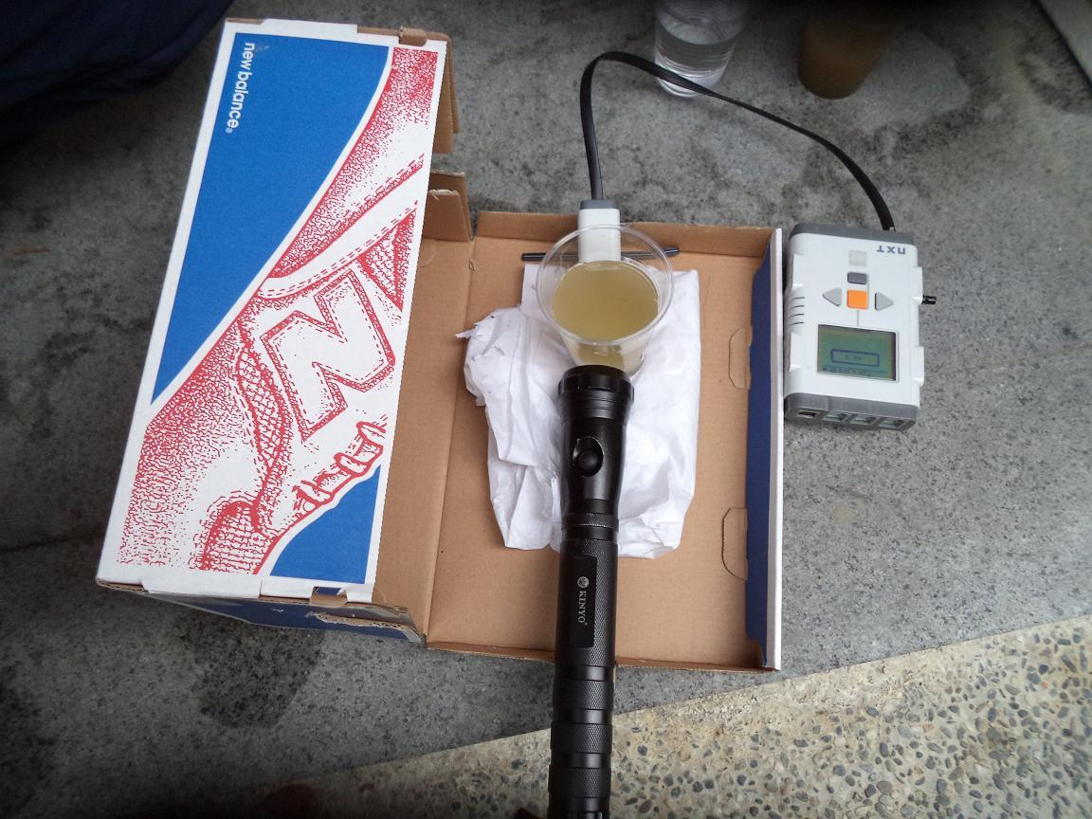

2.散射法檢測設備(詳細內容請見討論)

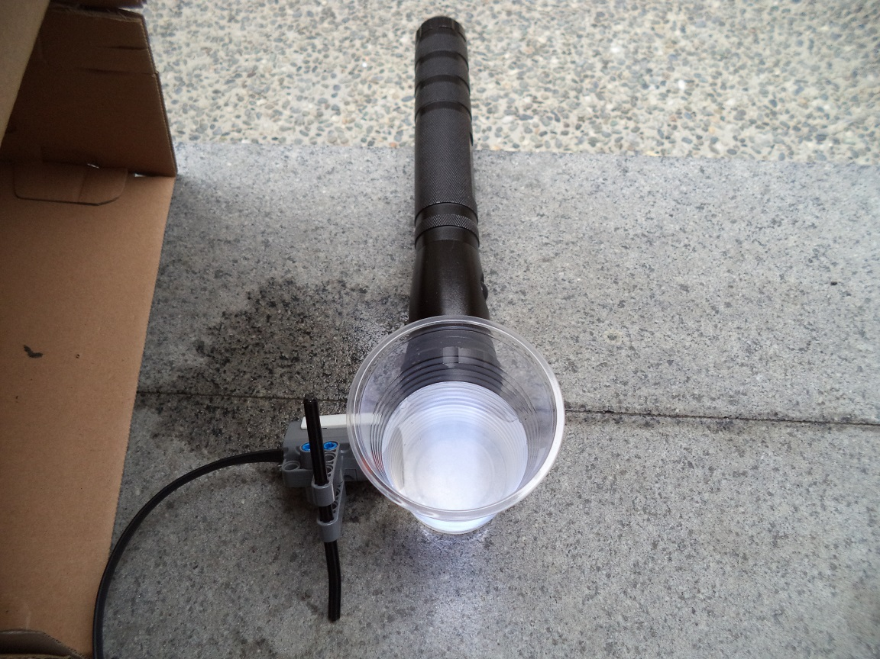

3.寶特瓶濾水容器

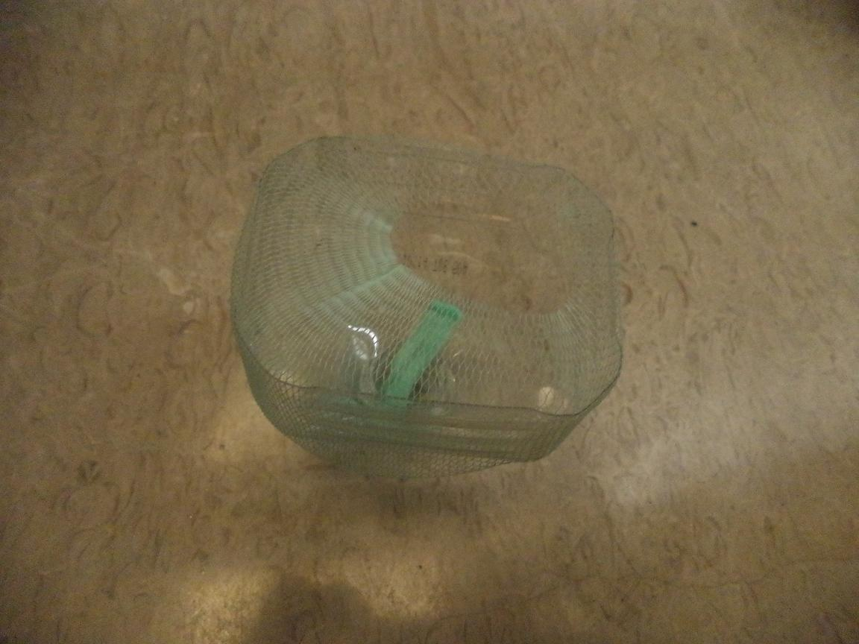

**(二)調配泥水**

比例:6g 泥土+100g 自來水

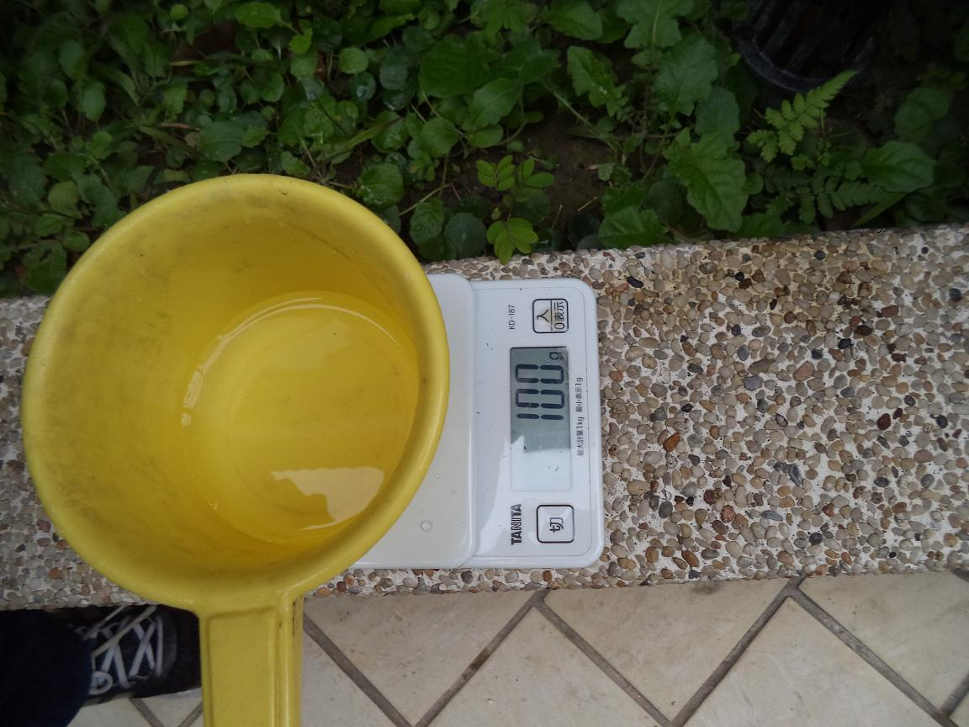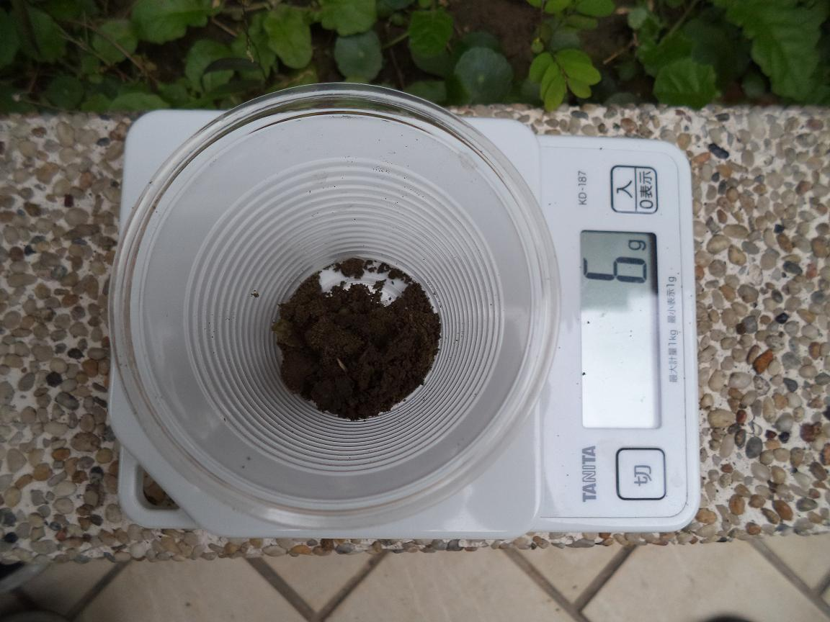

**(三)開始濾水**

**濾水材質:**

1. 不織布+活性碳
2. 衛生紙
3. 不織布
4. 活性碳
5. 細沙
6. 不織布改良版
7. 衛生紙改良版

利用同樣的方法測試所有濾材: 將所有濾材放入寶特瓶，再倒入髒水。以下是實驗截圖:

|  |  |
| --- | --- |
|  |  |
| 衛生紙改良版 | 活性碳+不織布改良版 |
|  |  |
| 不織布改良版 | 衛生紙 |
|  |  |
| 不織布 | 活性碳 |

|  |
| --- |
|  |
| 細沙 |

**五、研究結果**

**實驗一、濾水測試**

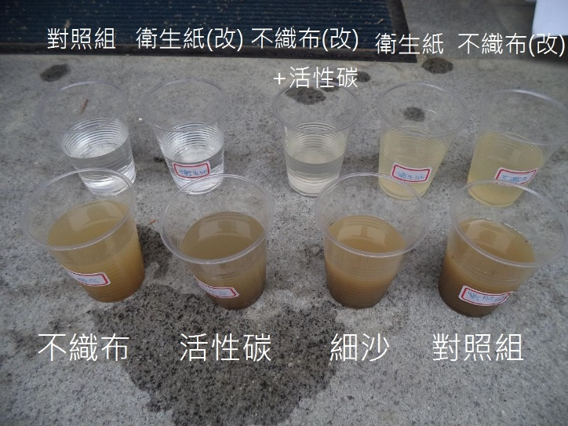

|  |  |  |
| --- | --- | --- |
| **濾水器結果採樣** | **散射法(%)** | **透光率(%)** |
| 自來水對照組 | 33 | 100 |
| 衛生紙改良版 | 32 | 100 |
| 不織布改良版+活性碳 | 37 | 100 |
| 衛生紙 | 44 | 88 |
| 不織布改良版 | 44 | 82 |
| 不織布 | 43 | 26 |
| 活性碳 | 43 | 17 |
| 細砂 | 49 | 11 |
| 泥水對照組 | 50 | 8 |

**陸、討論**

**一、自製濁度計**

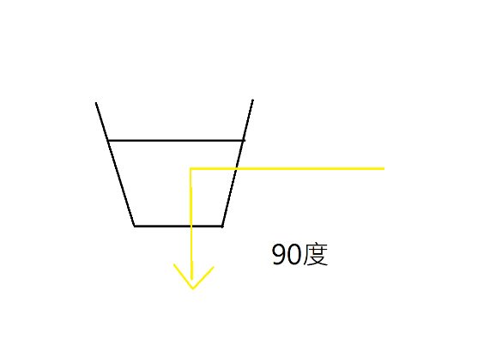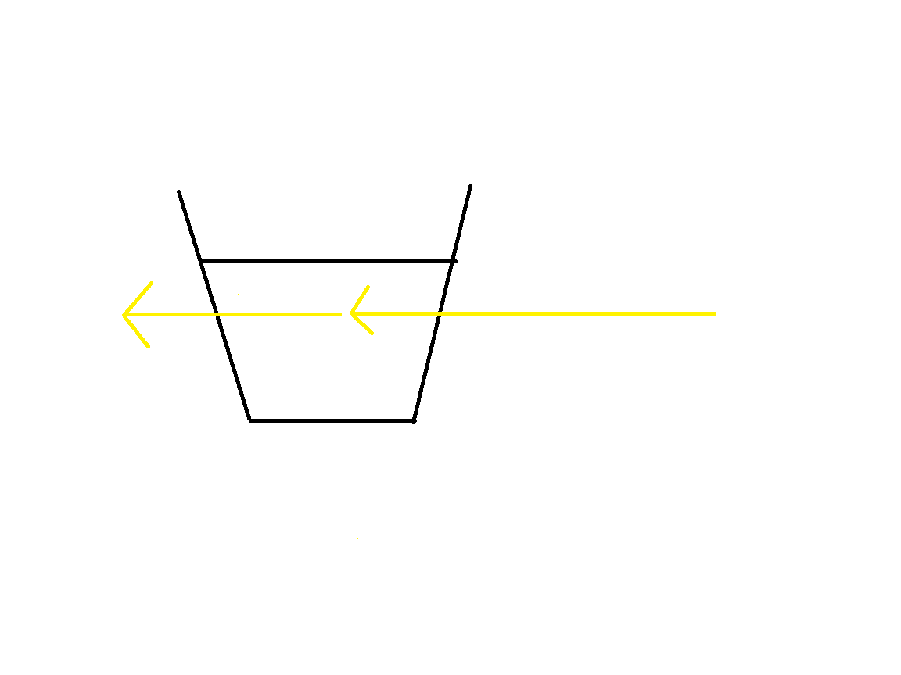

**散射法 透光率**

這次實驗的濁度計是透過散射法與透光率來製作的。我們原本想要目測，但是經過討論，我們決定使用機器來測量。我們為了降低容器(塑膠杯)所產生的誤差，每次測量都是同樣的距離。有兩種測濁度的方法(取自網路，再參考資料有註明):

**「**濁度可以用濁度計來測定的。濁度計發出光線，使之穿過一段樣品，並從與入射光呈 90°的方向上檢測有多少光被水中的顆粒物所散射。這種散射光測量方法稱作散射法。 任何真正的濁度都必須按這種方式測量。濁度計既適用於野外和實驗室內的測量，也適用於全天候的連續監測。可以設置濁度計，使之在所測濁度值超出安全標準時發出警報。

濁度也可以通過利用色度計或分光光度計測量樣品中顆粒物的阻礙作用造成的透射光衰減程度來估計。然而，管理機構並不承認這種方法的有效性，這種方法也不符合美國公共衛生協會對濁度的定義。

利用透光率測量容易受到顏色吸收或顆粒物吸收等干擾的影響。而且，透光率和用散射光測量法測得的結果之間並無相關性。儘管如此，在某些時候色度計和分光光度計的測量結果可以在水處理系統或過程式控制制中用於測定濁度的大幅度變化。**」**

|  |  |
| --- | --- |
|  |  |
| 使用光感應裝置的Ambient Light 模式  (周圍光感) | 實驗數據來自光感應器的光值 |

**二、科展過程**

在我們進行第一次實驗時，我們遇到了許多問題:將髒水倒入濾水器，水質和沒有過濾時一模一樣。我們急得像熱鍋上的螞蟻，非常著急，深怕這次的科展會失敗。後來，我們更改實驗計畫，加入衛生紙和不織布做實驗，使得第二次的實驗有些進步。基於時間，我們還有一些實驗沒做完，如果時間足夠，我們會加入廚房紙巾、吸油面紙來做測試。

**三、實驗問題與解決方法**

**1. 布料無法發揮效用**

實驗結束後，我們發現衛生紙和不織布(未改良)的效果不理想，經過討論，我們決定把衛生紙和汙水的面積增加，可以增加濾心的使用率，後來這個方法讓我作出完美的成品。

**2. [衛生紙改良版] 效果雖然好，但是速度慢**

做完實驗後，我們發現衛生紙改良版速度過慢，所以我們又做了一個替代品–不織布改良版+活性碳，時間較性能差不多的衛生紙改良版快約5倍。

|  |  |
| --- | --- |
| DSC02652.JPG | DSC02651.JPG |
| **不織布改良版+活性碳:** 3分26.47秒 | **衛生紙:** 16分13.41秒 |

**柒、結論**

1.我們發現各種濾材的效果如下:

衛生紙改良版>不織布改良版+活性碳>衛生紙>不織布改良版>不織布>活性碳>細沙。

2. 各種材質效果如下:

|  |  |
| --- | --- |
| **衛生紙** | 過濾效果較好(控制水流，讓雜質沉澱並過濾) |
| **不織布** | 與衛生紙相似(效果較差，但速度較快) |
| **活性碳** | 本身有一點吸附作用 |
| **細砂** | 過濾效果不佳 |

2. 把布類的濾材放到濾水器的最底層可以增加使用率。

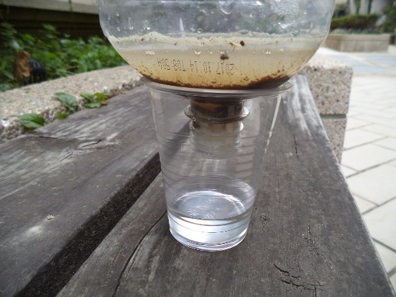

3. 不織布改良版+活性碳相較於性能差不多的衛生紙改良版速度較快，可以應因其他需求。(下圖: 衛生紙 & 不織布 毛細孔放大)

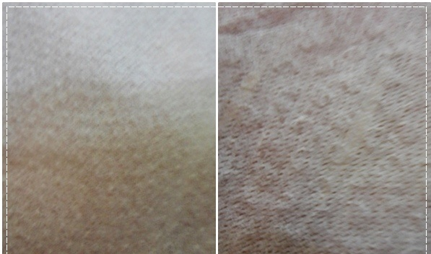

4. 液體的濁度可以用透光率或散射法來測量，其中透光率是較大幅度，而散射法較精細。

5. 實驗需要經過多次改善才能得到更好的結果。

**捌、參考資料**

|  |
| --- |
| 1. 野外求生自製濾水器。Arthur Kuo。2014年。  網址: https://www.youtube.com/watch?v=SGhVXSWE_Ak |
| 2. [科學不一樣]。TVBS News。2015年。  網址: https://www.youtube.com/watch?v=9TgxMgKsHl0 |
| 3. 濁度。台灣Word。2013年。  網址: http://www.twword.com/wiki/%E6%BF%81%E5%BA%A6 |
| 4. [衛生紙推薦]。PIXNET。2016年。  網址: <https://pic.pimg.tw/loveruru1106/1460209840-1722246465.jpg?v=1460209907> |
|  |